安徽省职业技能竞赛
——第三届全国信息通信行业职业技能竞赛
安徽省选拔赛

通信网络管理员赛项
技术文件

二〇二六年九月

目录

一、 竞赛职业和等级 1

二、 技术描述 1

（一）项目概要 1

（二）基本知识与能力要求 2

三、 竞赛形式 2

（一）竞赛形式 2

（二）竞赛命题 2

四、 试题与评判标准 2

（一）理论知识考核 2

（二）实操考核 3

（三）竞赛时间及试题 4

（四）评判标准 4

五、 评分流程及考核细则 4

六、 申诉与仲裁 4

七、 竞赛场地、设施设备安排 5

（一）赛场规格要求 5

（二）场地布局图 6

（三）基础设施清单 6

八、 工具材料安排及清单 9

九、 项目特殊说明 9

（一）赛场纪律 9

（二）异常情况处理说明 10

十、 安全办赛要求 11

（一）选手安全防护要求 11

（二）赛事安全要求 11
一、竞赛职业和等级
信息通信网络运行管理员（通信网络管理员）。
本竞赛基于《信息通信网络运行管理员国家职业技能标准（2019年版）》中高级工及以上职业技能等级相应标准，同时结合企业岗位实际需求和相关专业技术发展情况制定考核标准。
二、技术描述
（一）项目概要
立足安徽省数字经济发展与新型信息基础设施建设部署，贴合全省5G网络建设、空天地一体化网络发展、行业专网升级的岗位发展需求，为规范信息通信网络运维行业从业标准，提升一线从业人员网络规划、部署开通、运维保障等核心服务能力，补齐全省通信网络运维领域高技能人才缺口，衔接省内职业院校相关专业人才培养标准与行业岗位要求，特组织开展本竞赛项目。
本赛项坚持“政府主导、行业指导、企业参与、服务赋能”的原则，聚焦安徽省信息通信网络运维主营业务，立足通信运营商、网络技术服务企业、政企运维服务岗位真实需求，深度对标国家职业技能标准及省内通信行业规范。赛项以提升从业人员岗位服务素养、实操服务能力、标准化运维水平为核心导向，以空天地智联网络规划部署、业务开通调试等真实业务场景为考核重点，切实实现以赛促学、以赛促训、以赛促教、以赛促建的发展目标，全面完善安徽省通信网络运维领域高技能人才培养、评价、选拔体系。
（二）基本知识与能力要求
本赛项以空天地智联网络规划、部署、开通与运维为核心内容，基于真实通信网络运维工作场景，根据工作任务书完成网络规划设计、设备部署、数据配置、业务调试、场景开通等全流程工作任务。竞赛内容通过理论知识考核、技能实操表现衡量选手对通信网络运行维护相关知识及技术技能的掌握情况。
三、竞赛形式
（一）竞赛形式
本次竞赛各组别均为单人赛，分为职工组和学生组。竞赛内容由理论知识考核和实操考核两部分组成，总成绩为100分，其中理论知识考核成绩占20%，实操考核成绩占80%。
（二）竞赛命题
竞赛试题由竞赛组委会组织专家组命制，在竞赛前保密。本赛项不公布正式试题，在竞赛前公布比赛样题。
四、试题与评判标准
（一）理论知识考核
考核内容：主要包括5G/5G-A无线网络原理、系统架构、信令流程、基站系统、网络建设流程、关键技术、网络规划及网络优化等理论知识。
考核题型：完全由客观题组成，含单选题、判断题和多选题，分值为100分，占总成绩权重20%。
考核方式：采用计算机软件答题。
（二）实操考核
考核内容：实操考核涵盖空天地智联网络规划、部署开通等端到端网络支撑能力。根据竞赛现场下发的赛题任务书要求，完成包含需求分析、架构设计、网络切片编排、业务开通部署等竞赛内容。安全文明生产在实际操作比赛过程中进行考查，不再单独命题。
选手在虚拟仿真系统中根据任务书要求完成指定考核模块工作任务，各考核模块主要知识技能点及参考分值分布如下：
竞赛模块 | 主要知识技能点 | 参考分值
空天地智联网络部署与开通 | 空天地智联网络智能场景升级 | 15
空天地智联网络部署与开通 | 空天地智联网络规划设计 | 25
空天地智联网络部署与开通 | 空天地智联网络设备部署 | 10
空天地智联网络部署与开通 | 空天地智联网络数据配置 | 10
空天地智联网络部署与开通 | 空天地智联网络业务调试 | 25
空天地智联网络部署与开通 | 空天地智联典型场景开通调试 | 15
总计 |  | 100

（三）竞赛时间及试题
1. 竞赛时间安排
竞赛总时长为180分钟，理论知识考核60分钟，实操考核120分钟。
2. 竞赛试题
（1）理论知识竞赛试题
在竞赛开始前7天，大赛在网站上公布理论知识竞赛题库，竞赛试题从题库中抽取。
（2）实际操作竞赛试题
本赛项不公布正式试题，在竞赛前公布比赛样题。
（3）参赛选手交流及样题领取QQ群：825218168。
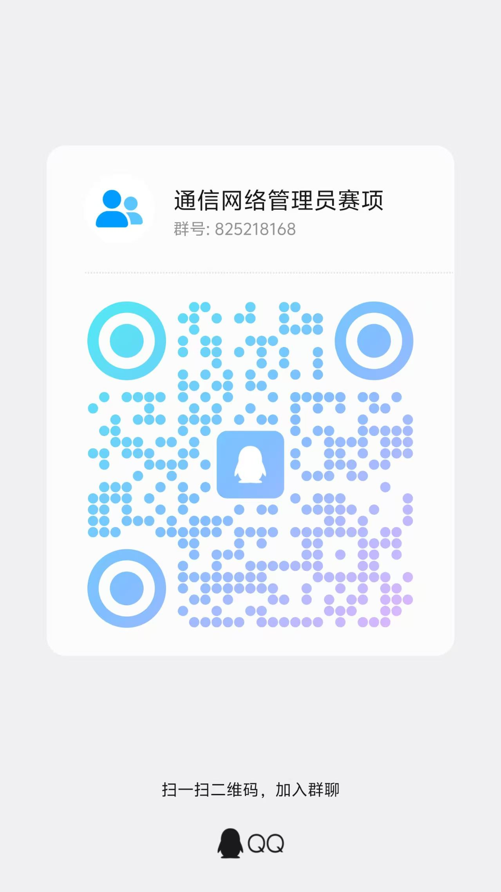
（四）评判标准
1. 分数权重：本赛项总分为100分，理论知识考核成绩占20%，实操考核成绩占80%。最终成绩经复核无误，由裁判长签字确认后公布。
2. 评判方法：评判由评分裁判进行，评分裁判在裁判长领导下开展分工评判。
3. 成绩并列：选手竞赛总分相同者，按实操考核得分高者优先。
五、评分流程及考核细则
竞赛过程中，评分裁判按照分工，依据评判标准和相关技术要求开展评判工作。本项目主要评判事后结果，比赛结束后及时对选手成果进行评判。由三人以上评审小组对选手成果进行客观测量，评分小组必须对所有选手的同一评分项以统一标准尺度开展一致性评判。
六、申诉与仲裁
赛项设仲裁工作组，比赛过程中若出现有失公正或人员违规等现象，参赛队可在比赛结束后2小时内，向仲裁工作组递交由领队亲手签字的书面申诉报告。报告应对申诉事件的现象、发生时间、涉及人员、申诉依据等进行充分、实事求是的叙述，非书面申诉不予受理。
仲裁工作组接到申诉后2小时内组织复议并及时反馈结果，仲裁委员会的仲裁结果为赛事最终结论。
七、竞赛场地、设施设备安排
（一）赛场规格要求
1. 竞赛在室内进行，现场设置场内竞赛区、现场裁判工作区、技术支持区、监督仲裁区、场外互动区等功能区域。
2. 技术支持人员在技术支持服务区候场，需现场支持时由裁判带领进入对应工位，条件具备时技术支持区可设置在考场外。
3. 各参赛工位之间互不干扰，每个工位配备1套桌椅、1台竞赛用计算机。
4. 赛场提供稳定供电及应急供电设备，每个工位提供独立220V交流电源、1条上网网线；各工位分区供电，强电弱电分开布线，现场临时用电符合《施工现场临时用电安全技术规范》JGJ46-2005要求。
5. 赛场通风良好，照明符合教室采光规范。
6. 赛场符合消防安全规定，消防器材、消防栓合格有效，应急照明设施状态正常；明显位置张贴紧急疏散图，地面张贴荧光疏散指示箭头；出入口专人值守，保障安全通道畅通。
（二）场地布局图
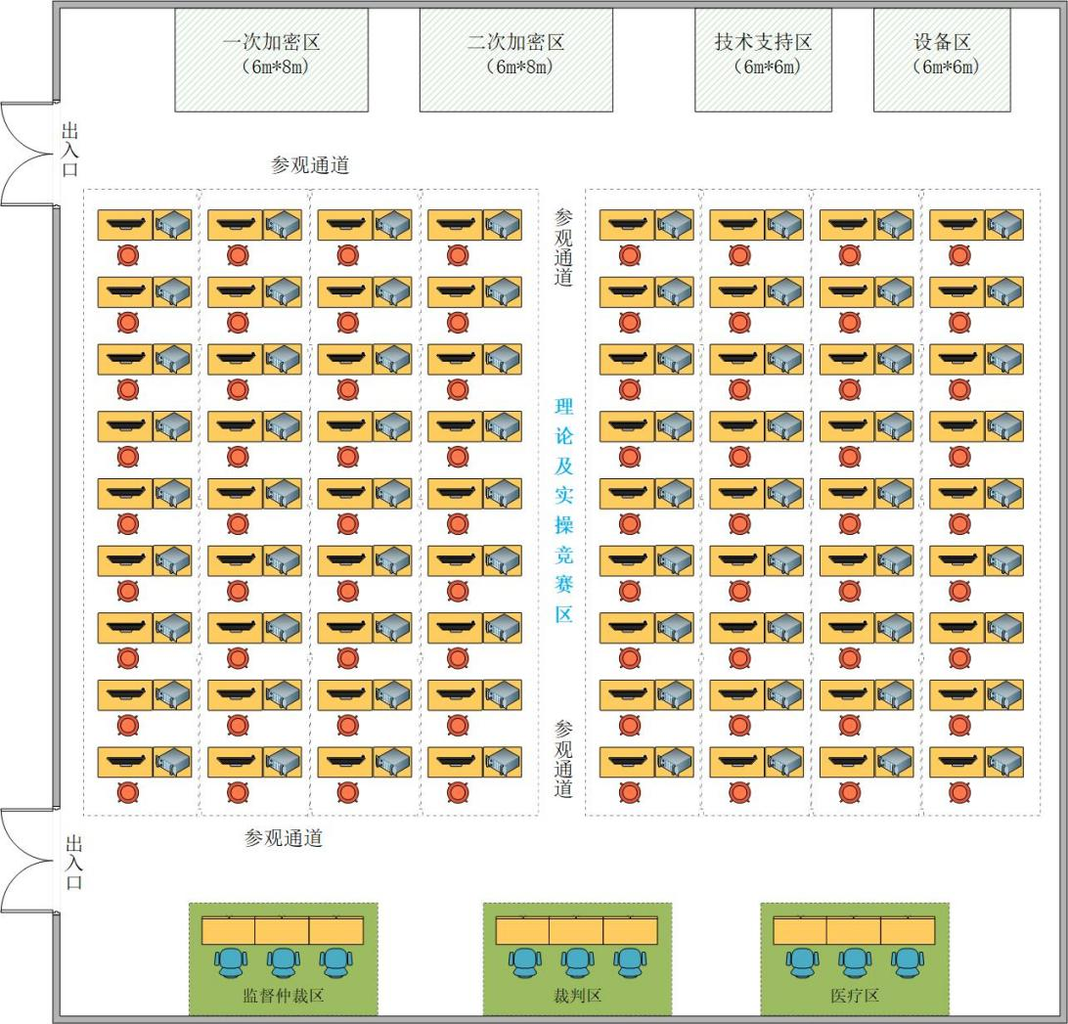
（三）基础设施清单
本赛项竞赛所需计算机、仿真系统及配套软件等与竞赛直接相关的设备设施由赛场统一提供，无需选手自带。赛场提供的所有设备、物料、耗材、考题、草稿纸等物品，竞赛结束后严禁携带出赛场。
序号 | 设备名称 | 参数配置 | 单位 | 数量
1 | 台式电脑 | 1.CPU：推荐Intel 酷睿8代i5及以上；  2.内存：8G及以上；  3.操作系统：WIN7及以上版本64位中文操作系统；  4.显卡：NVIDIA GeForce GTX 970、AMD Radeon R9 290同等或更高配置；5.视频输出：支持HDMI 1.4、DisplayPort 1.2或以上；  6.分辨率：1920*1080及以上；7.预装截屏软件、录屏软件 | 台 | 每选手1台
2 | 空天地智联网络仿真系统 | 1.包含场景部署、网络设计、网络部署和项目验收4大模块；  2.支持城市交通场景数字化升级，可完成车路协同、低空通信、智慧停车场等业务应用；  3.支持5G专用网络规划设计，包含组网、拓扑、覆盖、估算与切片设计，自动输出设计报告；  4.支持5G专网设备配置，可完成设备布放、连线任务；  5.支持5G专网数据配置，可完成无线网、核心网、承载网数据调试及业务开通；  6.支持项目验收功能，可对智能终端进行业务验证 | 套 | 每选手1套
3 | 考试U盘 | 用于竞赛结果备份保存，容量不低于8GB | 个 | 每选手1个
备注：设备数量根据实际参赛人数调整，仿真系统支持远程接入赛场。
八、工具材料安排及清单
1. 本项目参赛选手无需自带任何工具、材料。
2. 禁止选手携带任何工具、材料进入赛场。
3. 赛场提供的设备、设施、物料、耗材、考题、草稿纸等物品，竞赛结束后严禁携带出赛场。
九、项目特殊说明
（一）赛场纪律
1.参赛选手须凭竞赛抽签单、身份证和参赛证进入考场；
2.参赛选手不得携带除竞赛抽签单、参赛证以外的任何物品进入考场；
3.进入考场后，参赛选手应按照抽签单进入相应工位，并检查设备状况；
4.参赛选手应准时参赛，迟到30分钟以上者，将不得入场，并按自动弃权处理；
5.参赛选手在竞赛期间可饮水、进食、上洗手间，但其耗时一律计入竞赛时间；
6.裁判组发出开始竞赛的时间信号后，参赛选手方可进行操作；
7.参赛选手必须独立完成所有项目，除征得裁判长许可，否则严禁与其他选手、与会人员和本单位裁判员交流接触；
8.参赛选手不得在试卷和答题纸上做任何不属于试题要求范围的标记；
9.竞赛期间，参赛选手遇有问题应向裁判员举手示意，由裁判员与技术工作人员负责处理；
10.参赛选手在比赛过程中，由于非本人违规操作等原因造成机器运转不正常中断比赛的，中断时间不记入选手正式比赛时间。设备恢复正常后，可根据故障或问题处理的具体时间，补足比赛时间。因个人原因导致设备故障，造成比赛时间延误，应计入选手比赛时间并不予以补偿；
11.裁判工作人员发出结束竞赛的时间信号后，参赛选手应立即停止操作，经裁判长许可后，依次有序地离开赛场。
（二）异常情况处理说明
比赛期间，参赛选手及其代表队的其他人员如有违反比赛规则的行为，将采取以下处理措施：
1.选手本人在比赛中出现了诸如擅自携带未经允许的工具、材料，未经允许向他人借用比赛工具、材料以及其他竞赛作弊和影响赛场秩序的行为，一经发现，将由裁判员报告裁判长，由裁判长予以警告，情节严重者，取消该选手比赛资格；
2.如参赛选手被发现擅自处理比赛设备，故意修改设备正常参数，为其他选手设置故障等相应问题，不论原因如何，应立即向裁判长报告，并按照裁判长意见进行处理；
3.如选手被发现通过网络、通信设备等，将比赛赛题、比赛运行文件及软件、比赛账号等发布出去，提前上传、访问比赛试题的具体解决方案、步骤，一经查实，取消比赛成绩；
4.各代表队的其他人员的违规行为如对参赛选手比赛成绩产生影响，将由裁判长组织全体裁判员讨论并给出处理意见，根据各项目评判标准及本技术文件的基本要求，依据情节轻重，对该队选手给予警告，直至取消比赛资格；
5.各代表队的其他人员的违规行为无论对其他参赛选手比赛成绩是否产生影响，该违规人员均不得再进入赛场。同时，由裁判组责成其代表队领队对其进行批评教育。情节严重的，由裁判长决定是否取消其代表队的参赛资格；
6.各项目对选手进行的相关违规违纪处理，应由裁判长及时向监督仲裁人员通报。
上述违规行为及严重程度，由裁判组按照简单多数原则认定。未尽事宜，参照全国行业职业技能竞赛工作相关规定，由裁判组按照简单多数原则讨论决定。
十、安全办赛要求
（一）选手安全防护要求
1.参赛选手应严格遵守设备安全操作规程；
2.参赛选手停止操作时，应保证设备的正常运行，比赛结束后，所有设备保持运行状态，不要拆、动硬件连接，确保设备正常运行和正常评分；
3.参赛选手应遵从安全规范操作，例如ESD（静电放电）——静电放电无害环境下的设备用途、安全使用及储存；
4.参赛选手应保证设备和信息完整及安全。
5.每个参赛单位必须为参赛选手办理比赛期间的意外伤害保险。
（二）赛事安全要求
1.禁止选手及所有参加赛事的人员携带任何有毒有害物品进入竞赛现场；
2.承办单位应设置专门的安全防卫组，负责竞赛期间健康和安全事务。主要包括检查竞赛场地、与会人员居住地、车辆交通及其周围环境的安全防卫，制定紧急应对方案，监督与会人员食品安全与卫生，分析和处理安全突发事件等。
3.赛场须配备相应医疗人员和急救人员，并备有相应急救设施。
4.赛场设置不间断电源（UPS），对于关键设备如计时系统、通讯设备等，UPS可以在主电源断电后提供短时间的紧急电力，以保障赛事的顺利进行或数据的保存。

